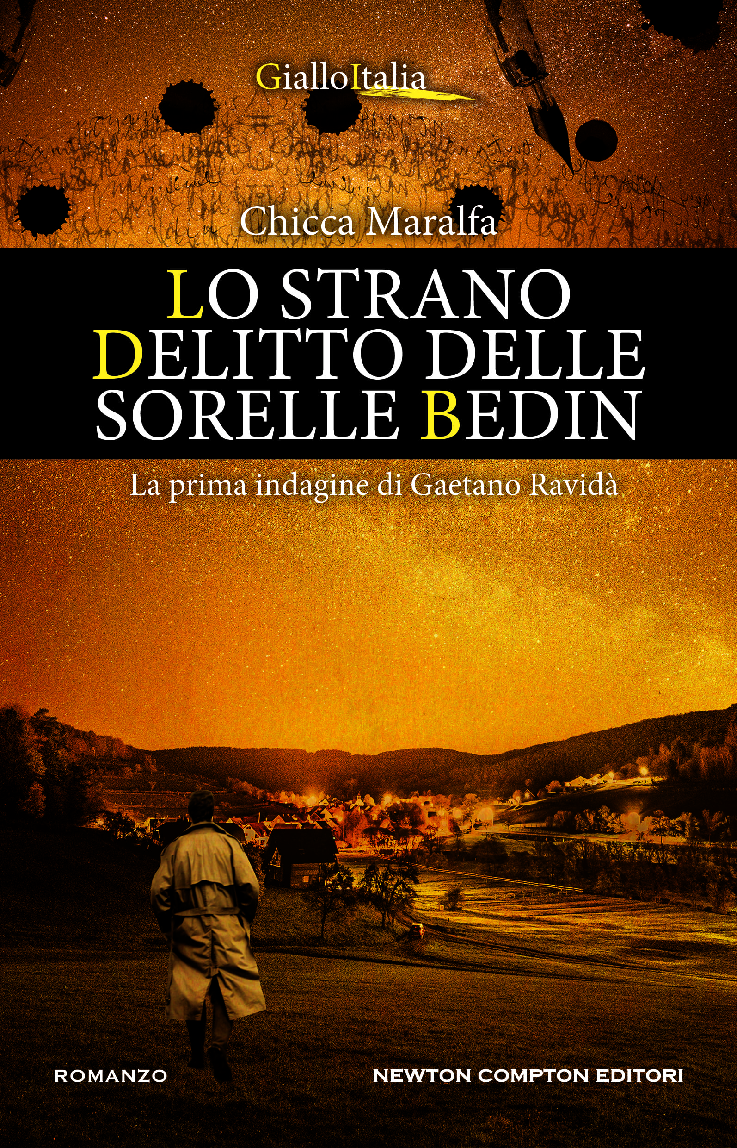 | Chicca Maralfa  LO STRANO DELITTO  DELLE SORELLE BEDIN  Collana: Nuova Narrativa Newton  Pagine: 256  Prezzo: € 9,90  E-book: € 4,99  In libreria dal 24 febbraio 2022

“Il giro del mondo, sognato dall’emigrante, che non può tornare al suo paese
o ricordato dal vecchio che non ha più la forza di affrontare il cammino, può diventare un abbraccio di amore e di nostalgia, un abbraccio d’amore con quanti capiscono che la vita è anche un camminare assieme, un abbraccio di nostalgia con quanti sanno trovare nel rimpianto una nuova felicità”.
Mario Rigoni Stern

Dopo il fallimento del suo matrimonio, il luogotenente Gaetano Ravidà, stimatissimo investigatore dell’Arma, ha lasciato la Puglia e si è trasferito al nord. Ad accoglierlo, la Stazione dei Carabinieri di Asiago, nell’altopiano vicentino, teatro delle più sanguinose battaglie della Grande Guerra.

Sul paese, all’apparenza tranquillo, si allunga in realtà l’ombra di un vecchio caso mai risolto, risalente a sette anni prima: l’efferato omicidio delle sorelle Bedin, archiviato di recente.

Qualcuno, tappezzando i muri di poesie di Silvia Plath, sembra però sollecitare la riapertura delle indagini su una vicenda che chiede giustizia. Ma non sarà solo un caso di cronaca del passato a mettere alla prova le abilità investigative di Ravidà. Nel giorno della Grande Rogazione (che lì tutti chiamano Il giro del mondo), una processione che ogni anno si snoda per trentatré chilometri attraverso i sentieri di montagna e che coinvolge la popolazione della zona, un altro brutale delitto scuoterà la quiete dell’altopiano, trasformandola in tempesta.
C’è un altro caso però che, insieme al cold case delle sorelle Bedin, chiede giustizia con la stessa urgenza. Ravidá si ritrova in questi luoghi a fare i conti anche con una vicenda personale di respiro collettivo. Suo nonno ha combattuto nella ‘Brigata Trapani’, durante l’‘Offensiva di Primavera’, proprio sull’altopiano di Asiago. E lì è morto, milite ignoto come migliaia di altri giovani combattenti. Sulla selletta del monte Lémerle, durante le riprese di un documentario di History Channel sulla Grande Guerra, vengono ritrovate le spoglie mortali di un soldato italiano e il luogotenente Ravidà si augura, con tutto se stesso, che possano appartenere a suo nonno, volendo assicurare al padre che suo padre non ha mai conosciuto, una più degna sepoltura.

CHICCA MARALFA È nata e vive a Bari. Giornalista professionista, è responsabile dell’ufficio stampa di Unioncamere Puglia e della Camera di Commercio di Bari. Ha collaborato stabilmente per anni con la «Gazzetta del Mezzogiorno», scrivendo di cultura e di attualità e per i periodici specializzati «Ciao 2001» e «Music». Per Antenna Sud e Rete 4 (nella trasmissione di Alessandro Cecchi Paone, Giorno per giorno) si è occupata di cronaca bianca e nera. Ha esordito nella narrativa nel 2018 con la commedia nera Festa al trullo, e nel 2021 ha pubblicato il suo primo giallo, Il segreto di Mr Willer, finalista a vari premi letterari.

Ufficio stampa Newton Compton  ANTONELLA SARANDREA  antonella.sarandrea@newtoncompton.com  Tel. 06 65002553 – Cell. 338 6598718  www.newtoncompton.com | Ufficio stampa dedicato: Anna Maria Riva  Cell. 3290974433 riva@annamariariva.eu

